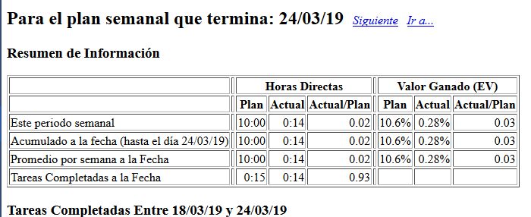

Yo Jesús Albino Calderón gerente de soporte del proyecto “Control de acceso a laboratorio de microcontroladores” realice la actividad de configurar el proscess dashboard para que todo el equipo tuviera sus tareas del proyecto y comenzaran a realizarlas.

También se creó el repositorio de GitHub y se agregaron todos los miembros del equipo.